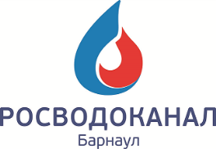 **Уважаемые собственники помещений!**

На основании решения собственников помещений о заключении договора холодного водоснабжения и водоотведения с РСО (прямых договоров), ООО «БАРНАУЛЬСКИЙ ВОДОКАНАЛ» (далее Водоканал) расторгает с «01» марта 2023 года договор холодного водоснабжения и водоотведения в части поставки ресурса для предоставления коммунальных услуг с ООО УК «НОВАЯ ВОЛНА» по многоквартирному жилому дому, расположенному по адресу г. Барнаул, **ул. 65 лет Победы, 1**.

С **«01» марта 2023 года** по вышеуказанному дому Водоканал начнет оказывать коммунальные услуги «водоснабжение» и «водоотведение». По данным услугам в системе сбора и обработки платежей «Город» помимо лицевых счетов ООО УК «НОВАЯ ВОЛНА» появятся отдельные лицевые счета с начислениями за услуги Водоканала и будут предоставляться отдельные платежные документы.

Необходимо производить своевременно и в полном объеме оплату за оказанные Водоканалом услуги до 10 числа месяца следующего за расчетным.

Производить оплату за оказываемые Водоканалом услуги Вы можете:

* Через пункты приема платежей системы «Город», через личный кабинет системы «Город». Для регистрации в личном кабинете Вам понадобиться квитанция Водоканала и сотовый телефон, на который Вам будет выслан пароль (инструкция для самостоятельной регистрации: [www.sistemagorod.ru/help](http://www.sistemagorod.ru/help))
* С помощью «Сбербанк-онлайн» в разделе «Оплата ЖКХ», где можно выбрать разовую оплату или автоплатёж.
* В кассе Водоканала.
* Воспользовавшись мобильным приложением «РВК.Услуги», которое можно бесплатно скачать в AppStore и Google Play.

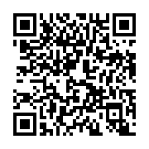 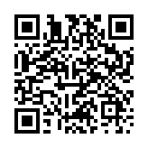

Android IOS

Для корректного начисления за услуги водоснабжения и водоотведения, необходимо передавать показания приборов учета холодной и горячей воды. Показания Вы можете передавать:

- по телефону 995-055 (круглосуточно с 18 по 25 число) (Для передачи показаний необходимо знать № лицевого счета, который можно узнать по телефону 50-01-01);

- через сеть Интернет на сайте ООО «БАРНАУЛЬСКИЙ ВОДОКАНАЛ»: www.barnaul.rosvodokanal.ru;

- через личный кабинет на сайте www.sistemagorod.ru;

- либо посредством SMS-сообщения на номер 8-903-767-2230 в срок не позднее 25 числа текущего месяца.

По любым вопросам можно обратиться по телефону **50-01-01** или по адресу пр-т Калинина, 116, Центр обслуживания абонентов (левое крыло). Прием граждан осуществляется с понедельника по четверг с 8:00 по 17:00, в пятницу с 8:00 по 16:00 (по предварительной записи по тел 500 - 101 или на сайте https://barnaul.rosvodokanal.ru/).

Администрация ООО «БАРНАУЛЬСКИЙ ВОДОКАНАЛ»